Il flusso del campo elettrico

Noi sappiamo come caratterizzare soltanto le regioni attorno ad una carica isolata puntiforme Q. Esse sono descrivibili da un vettore campo elettrico E definito nel seguente modo:

Invece, nulla sappiamo su come descrivere una regione dove la distribuzione di cariche non è più puntiforme ma distribuita su una superficie molto ampia. Per fare ciò introduciamo una nuova grandezza:

def. Si definisce flusso del campo elettrico attraverso la superficie S la grandezza:

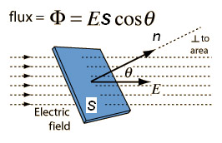

Osservazione. Nel linguaggio comune la parola flusso è quasi sempre associata alla quantità di materia, in genere un liquido, che scorre in un tubo o in un canale. Per fare una misura del flusso di tale liquido si fissa una determinata sezione perpendicolare al tubo e si misura quanta materia passa attraverso di essa in un secondo. Si trova che passa tanta più materia quanto più grande è l’area della superficie fissata e quanto più alta è la velocità del fluido. Inoltre è importante l’orientamento della superficie S. Se la superficie è perpendicolare alla linea del flusso del liquido il flusso è massimo. Man mano che la perpendicolare alla superficie forma con la linea di corrente del liquido un angolo superiore a zero, il flusso del liquido attraverso la superficie diminuisce, fino ad annullarsi, quando α=90°.
Analogamente si può dire che, dato un campo elettrico di intensità E, e fissata una superficie S in una zona dello spazio, il flusso del campo elettrico è rappresentato dal numero di linee di forza del campo che attraversano la suddetta superficie. Tale numero aumenta sia al crescere dell’intensità del campo elettrico (dove le linee sono più “fitte” il campo è più intenso) sia quanto più la superficie S è perpendicolare a tali linee cioè al vettore campo elettrico.
L’analogia con il caso idraulico non è perfetta perché nel caso del campo elettrico non si considera alcun movimento di materia o di cariche e pertanto il tempo nella misura del flusso non viene preso in considerazione.

Teorema di Gauss

Se la superficie S invece di essere aperta è chiusa esiste una importante relazione, scoperta da Gauss che lega il flusso attraverso la superficie chiusa e le cariche totali Q intrappolate in essa:

Teorema di Gauss:

Consideriamo il seguente esempio:

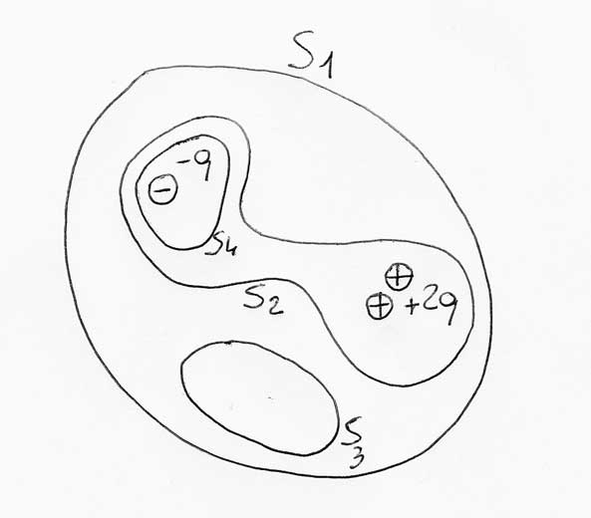

Avremo:

Esercizio

Determina il flusso del campo elettrico attraverso le superfici chiuse A, B, C, D della figura seguente:

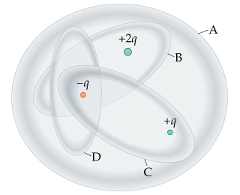

Osservazione. Dimostriamo che attraverso una qualunque superficie chiusa immersa in un campo elettrico e senza cariche interne, il flusso del campo elettrico è uguale a zero. Consideriamo la superficie della figura di forma cubica immersa in un campo elettrico uniforme cioè in un campo dove le linee di forza sono equidistanti e parallele.

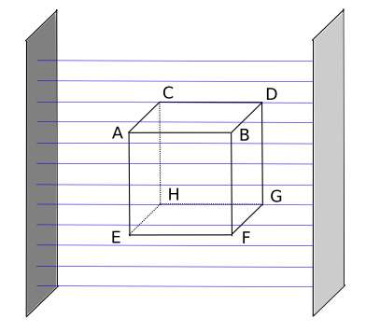
Le uniche superfici ad essere interessate dal flusso sono quelle perpendicolari alle linee di forza. Il flusso totale è quindi dato da:

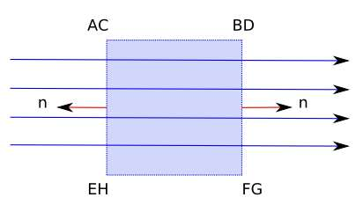
Nella figura con n si indica un versore cioè un vettore di modulo unitario perpendicolare alla superficie e diretto verso l’esterno. Tale versore ha la stessa direzione e lo stesso verso del vettore superficie introdotto nella relazione (2), vale a dire che . Risulta quindi:

Verifichiamo ora la validità del teorema di Gauss determinando il campo elettrico in alcuni casi particolari.

1) carica isolata: come superficie chiusa useremo una sfera di raggio R centrata sulla carica.

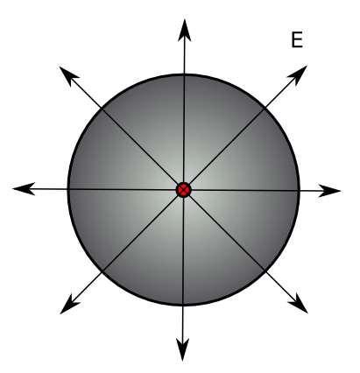
Per una carica di questo tipo il campo elettrico è definito, come abbiamo visto, dalla (1). Dimostriamo che otteniamo lo stesso risultato utilizzando il teorema di Gauss. Avremo:

2) distribuzione piana di cariche di area S infinita omogenea di cariche, ovvero una distribuzione che abbia una densità superficiale di carica σ costante definita da
Notiamo che in ogni punto esterno al piano il vettore campo elettrico ha direzione perpendicolare al piano. Infatti per questioni di simmetria, per ogni elemento di distribuzione di carica Δq ne siste uno uguale ed opposto.
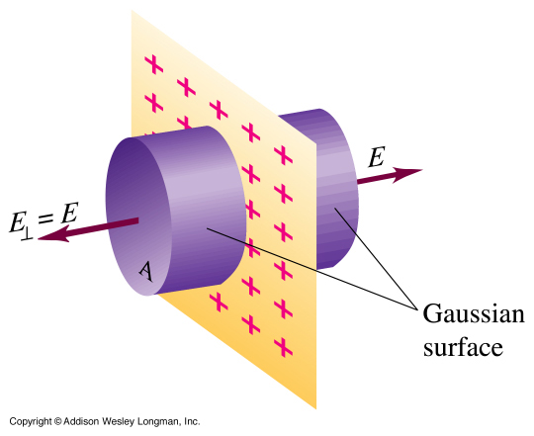

Come superficie chiusa sceltola superficie di un cilindro. Il flusso è nullo attraverso le superfici laterali. L’unico flusso non nullo è quello attraverso le due basi, per cui:

Si osservi l’indipendenza del modulo del vettore campo elettrico dalla distanza del punto dal piano!

Es. Determinare l’intensità del campo elettrico generato da una carica positiva di 10⁻¹⁰ C distribuita uniformemente su un quadrato di lato 20 cm.

3) doppia distribuzione piana di cariche di area S di cariche di segno opposto il campo risultante all’interno è doppio di quello precedente (mentre all’esterno è nullo) e quindi:

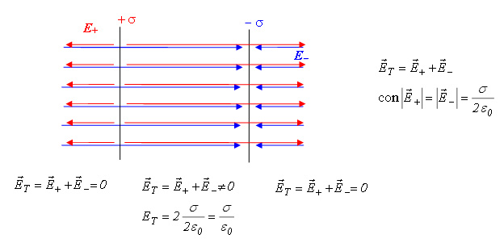

Es. Su due piastre quadrate parallele, ciascuna delle quali è di 20 cm di lato, vi è una distribuzione di carica di segno opposto, con una densità di carica di 10⁻⁷ N/m². Determina: a) la carica totale contenuta su ognuna delle piastre; b) l’intensità del campo elettrico tra le due distribuzioni; la forza che agirebbe su una carica negativa di 10⁻¹⁰ C posta tra le due piastre.

Es. Una nube temporalesca distante 100 m dal suolo ha una base carica negativamente caratterizzata da un potenziale di – 3x10⁶V. Sapendo che in prossimità del suolo il potenziale, anch’esso negativo vale – 1x10⁶V, determinare: a) l’intensità del campo elettrico fra la base della nube e la terra, b) la densità superficiale di carica distribuita alla base della nube; c) la carica totale Q distribuita sulla nube, supponendo che abbia un’estensione di 2x10⁶ m²; d)l’energia cinetica di una molecola di azoto carica negativamente ( m= 4,7x10⁻²⁶ kg) che si muove dalla nube alla Terra.

In prossimità della nube la molecola di azoto ionizzata ha una carica di –1,6x10⁻¹⁹C e possiede un’energia potenziale elettrica:

In base al principio di conservazione dell’energia questo è anche il valore dell’energia cinetica in prossimità della superficie terrestre. Pertanto la velocità della molecola sarà:

4) filo di lunghezza l uniformemente carico: produce un campo elettrico la cui intensità è direttamente proporzionale alla densità lineare di carica λ=Q/l ed inversamente proporzionale alla distanza r dal filo.

Per dimostrarlo prendiamo come superficie gaussiana su cui calcolare il flusso, un cilindro con l’asse di simmetria coincidente con il filo e le basi perpendicolari al filo stesso. Le linee di forza sono tutte semirette perpendicolari al filo uscenti dallo stesso ed inoltre il valore di E (per motivi di simmetria, anche se ruoto il filo il campo non si modifica) ad uguale distanza dal filo assume sempre lo stesso valore.

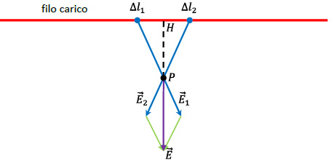

Il flusso totale è uguale alla somma dei flussi uscenti dalle superfici di base più quello uscente dalla superficie laterale. Il flusso uscente dalle superfici di base vale 0 essendo di 90° l’angolo che si forma tra la normale alla superficie e la direzione della linea di forza e pertanto il loro prodotto scalare vale zero. Per determinare il flusso uscente dalla superficie laterale, ricordiamo che il campo elettrico uscente è sempre costante in modulo, direzione radiale e verso uscente in ogni punto di essa.

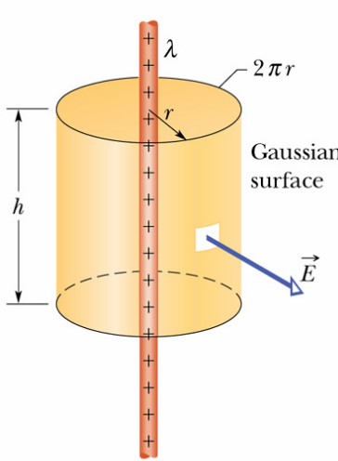

Es. Si ha una carica negativa di 10-8 C distribuita in modo uniforme su un filo di lunghezza 2m. Determinare il campo elettrico in un punto che dista 20 cm dal filo.

Il vettore campo elettrico ha direzione perpendicolare al filo e verso entrante.

5) Sfera piena di cariche di raggio R. La superficie gaussiana è una superficie sferica concentrica di raggio r. Dimostriamo che il campo elettrico all’interno della sfera è proporzionale ad r e che per r = R si riottiene l’espressione del campo elettrico di una carica Q. Schematicamente si ha che:

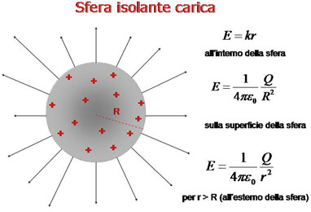 | 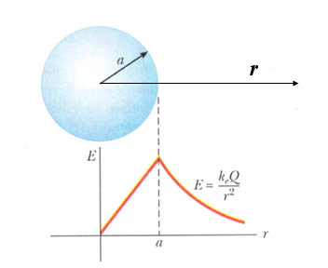

Dimostriamolo: la sfera ha una densità volumica di carica data da

1 caso: r < R

2 caso: r = R

3 caso. r > R

